

**알고리즘 레포트**

**퀵소트**



|  |  |
| --- | --- |
| **분 반 :** | **2반** |
| **제출 일자 :** | **2018.04.16** |
| **담당 교수 :** | **백정엽** |
| **학 과 :** | **컴퓨터공학** |
| **학 번 :** | **20146110** |
| **이 름 :** | **문태현** |

1. 실행결과값 (표)

|  |  |  |  |  |
| --- | --- | --- | --- | --- |
| graph1 | basic 백만 | threeway  백만 | basic오십만 | threeway  오십만 |
| input1 | 164.578 | 229.95 | 80.995 | 110.596 |
| input2 | 88.412 | 165.507 | 43.499 | 81.262 |
| input3 | 160.343 | 148.757 | 76.628 | 77.024 |
| input4 | 215.462 | 111.236 | 87.586 | 58.732 |
| input5 | 938.51 | 78.775 | 261.844 | 40.61 |
| input6 | 8416.726 | 50.732 | 2121.332 | 27.842 |
| input7 | 83734.181 | 23.221 | 20933.101 | 13.655 |

위 표는 input파일(중복정도)에 따른 running time 의 결과이다.

|  |  |  |
| --- | --- | --- |
| graph2 | basicquick | threewayquick |
| 100 | 0.024 | 0.47 |
| 1000 | 0.578 | 0.488 |
| 10000 | 10.294 | 1.858 |
| 100000 | 839.51 | 8.339 |
| 146110 | 1791.275 | 11.735 |
| 200000 | 3354.367 | 16.177 |
| 500000 | 20943.978 | 42.872 |
| 750000 | 47107 | 59.743 |
| 1000000 | 83750.066 | 81.387 |

위표는 input-7파일을 input으로 했을 때 N에 따른 running time 의 결과이다.

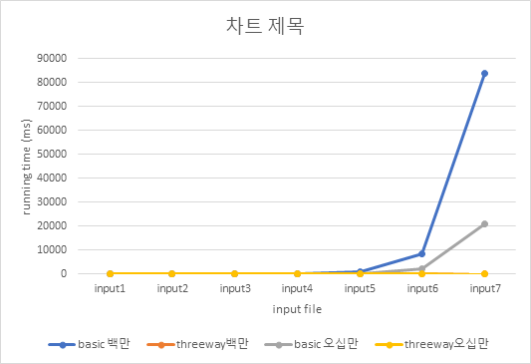2. 그래프

위 그래프는 x축은 inputfile, y축은 running time 으로 하는 그래프이다. basic과 threeway 퀵소트에 각각 100만과 50만을 넣어 보았다. threeway 백만과 threeway 오십만 그래프가 겹쳐서 잘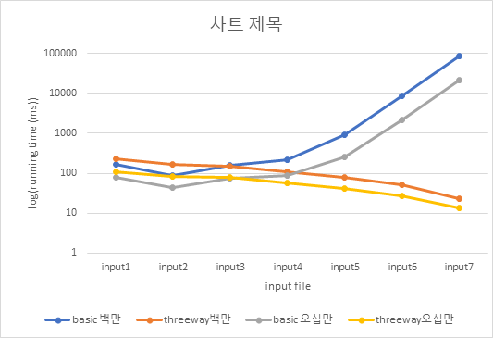보이지 않는다.

위 그래프는 원래 그래프에서 threeway 퀵소트가 잘 보이지 않으므로 y 축을 log로 하여 그래프로 그려보았다.

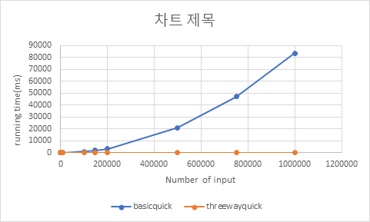

위 그래프는 x축을 input의 개수로 y 축을 running time 으로 한 그래프이다.

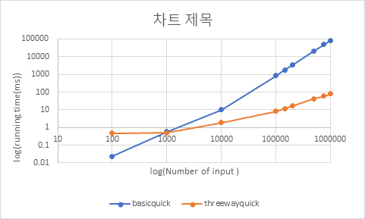

위 그래프를 log-log scale 그래프로 바꾼 것이다.

3. 결론

위 그래프들을 분석해보면 input에 중복된 수가 많으면 three way quick sort 가 basic quick sort 보다 빠른 것은 자명해 보인다. 위에서 두 번째 그래프에서 보면 중복이 없는 input data에서는 basic quick sort가 조금 더 빠른데 이것은 코드 구현상 basic quick sort 는 if 문 하나만 사용하여 비교를 한번 하지만 three way quick sort 는 if 문 이후 if else문을 사용하여 if문을 만족하지 않았을 때 비교를 한번 더하는 일이 생긴다. 이로 인해 중복이 없는 경우에는 basic quick sort 가 좀 더 빠르게 되는 것 같다.

input data 7은 중복된 숫자가 굉장히 많은데 이와 같은 경우 basic quick sort 는 약점을 드러내어 O(N*N)에 가까운 시간 복잡도를 가져서 100만개를 정렬할 때 굉장히 많은 시간이 걸린다. 그에 반해 three way sort 는 이러한 문제를 해결했으므로 input data의 숫자가 늘어나도 매우 빠른 정렬 속도를 보인다.

결론적으로, 중복이 없을때는 three way 보다 basic quick sort가 미세하게 빠른속도를 보일 수 있지만 이는 사람눈에는 미세한 차이이다. 그리고 input data 에 중복이 많을 때는 three way quick sort가 월등한 성능을 보이고 있다.